Tillsynsbegäran – information om höga naturvärden och fridlysta arter i avverkningsanmälan A 34258-2023 i Bengtsfors kommun

Detta dokument behandlar höga naturvärden i avverkningsanmälan A 34258-2023 i Bengtsfors kommun. Denna avverkningsanmälan inkom 2023-07-31 00:00:00 och omfattar 9,8 ha.

Vi begär härmed att Skogsstyrelsen fattar beslut enligt miljöbalken som säkerställer att skogens höga naturvärden bevaras samt säkerställer att EU-lagstiftning efterlevs och att artskyddsbrott förhindras. Vi önskar även ta del av de ställningstaganden och beslut som myndigheterna meddelar till följd av aktuell avverkningsanmälan och föreningens inlaga (se 34 § förvaltningslagen).

Nedan beskrivs fynd av naturvårdsarter och fridlysta arter som gjorts i det avverkningsanmälda området. I BILAGA 1 finns artfakta om fridlysta och rödlistade arter.

# Naturvårdsarter

I avverkningsanmälan har följande 18 naturvårdsarter hittats: liten hornflikmossa (VU), oxtungssvamp (NT), platt spretmossa (NT), stubbtrådmossa (NT), talltita (NT, §4), veckticka (NT), vedtrappmossa (NT), vit vedfingersvamp (NT), blåmossa (S), klippfrullania (S), korallblylav (S), mindre märgborre (S), stubbspretmossa (S), trind spretmossa (S), vanlig rörsvepemossa (S), västlig hakmossa (S), tjäder (§4) och blåsippa (§9). Av dessa är 8 rödlistade. För rödlistade arter har rödlistekategorin angivits inom parentes. Arter som är signalarter enligt Skogsstyrelsen har markerats med (S). För fridlysta arter anges även paragrafen i Artskyddsförordningen som arten är fridlyst enligt.

De påträffade naturvårdsarterna är ett tydligt kvitto på att detta rör sig om en skog med höga naturvärden. I Figur 1 visas en karta över det avverkningsanmälda området, där samtliga fyndplatser för naturvårdsarter som finns registrerade på Artportalen har markerats.

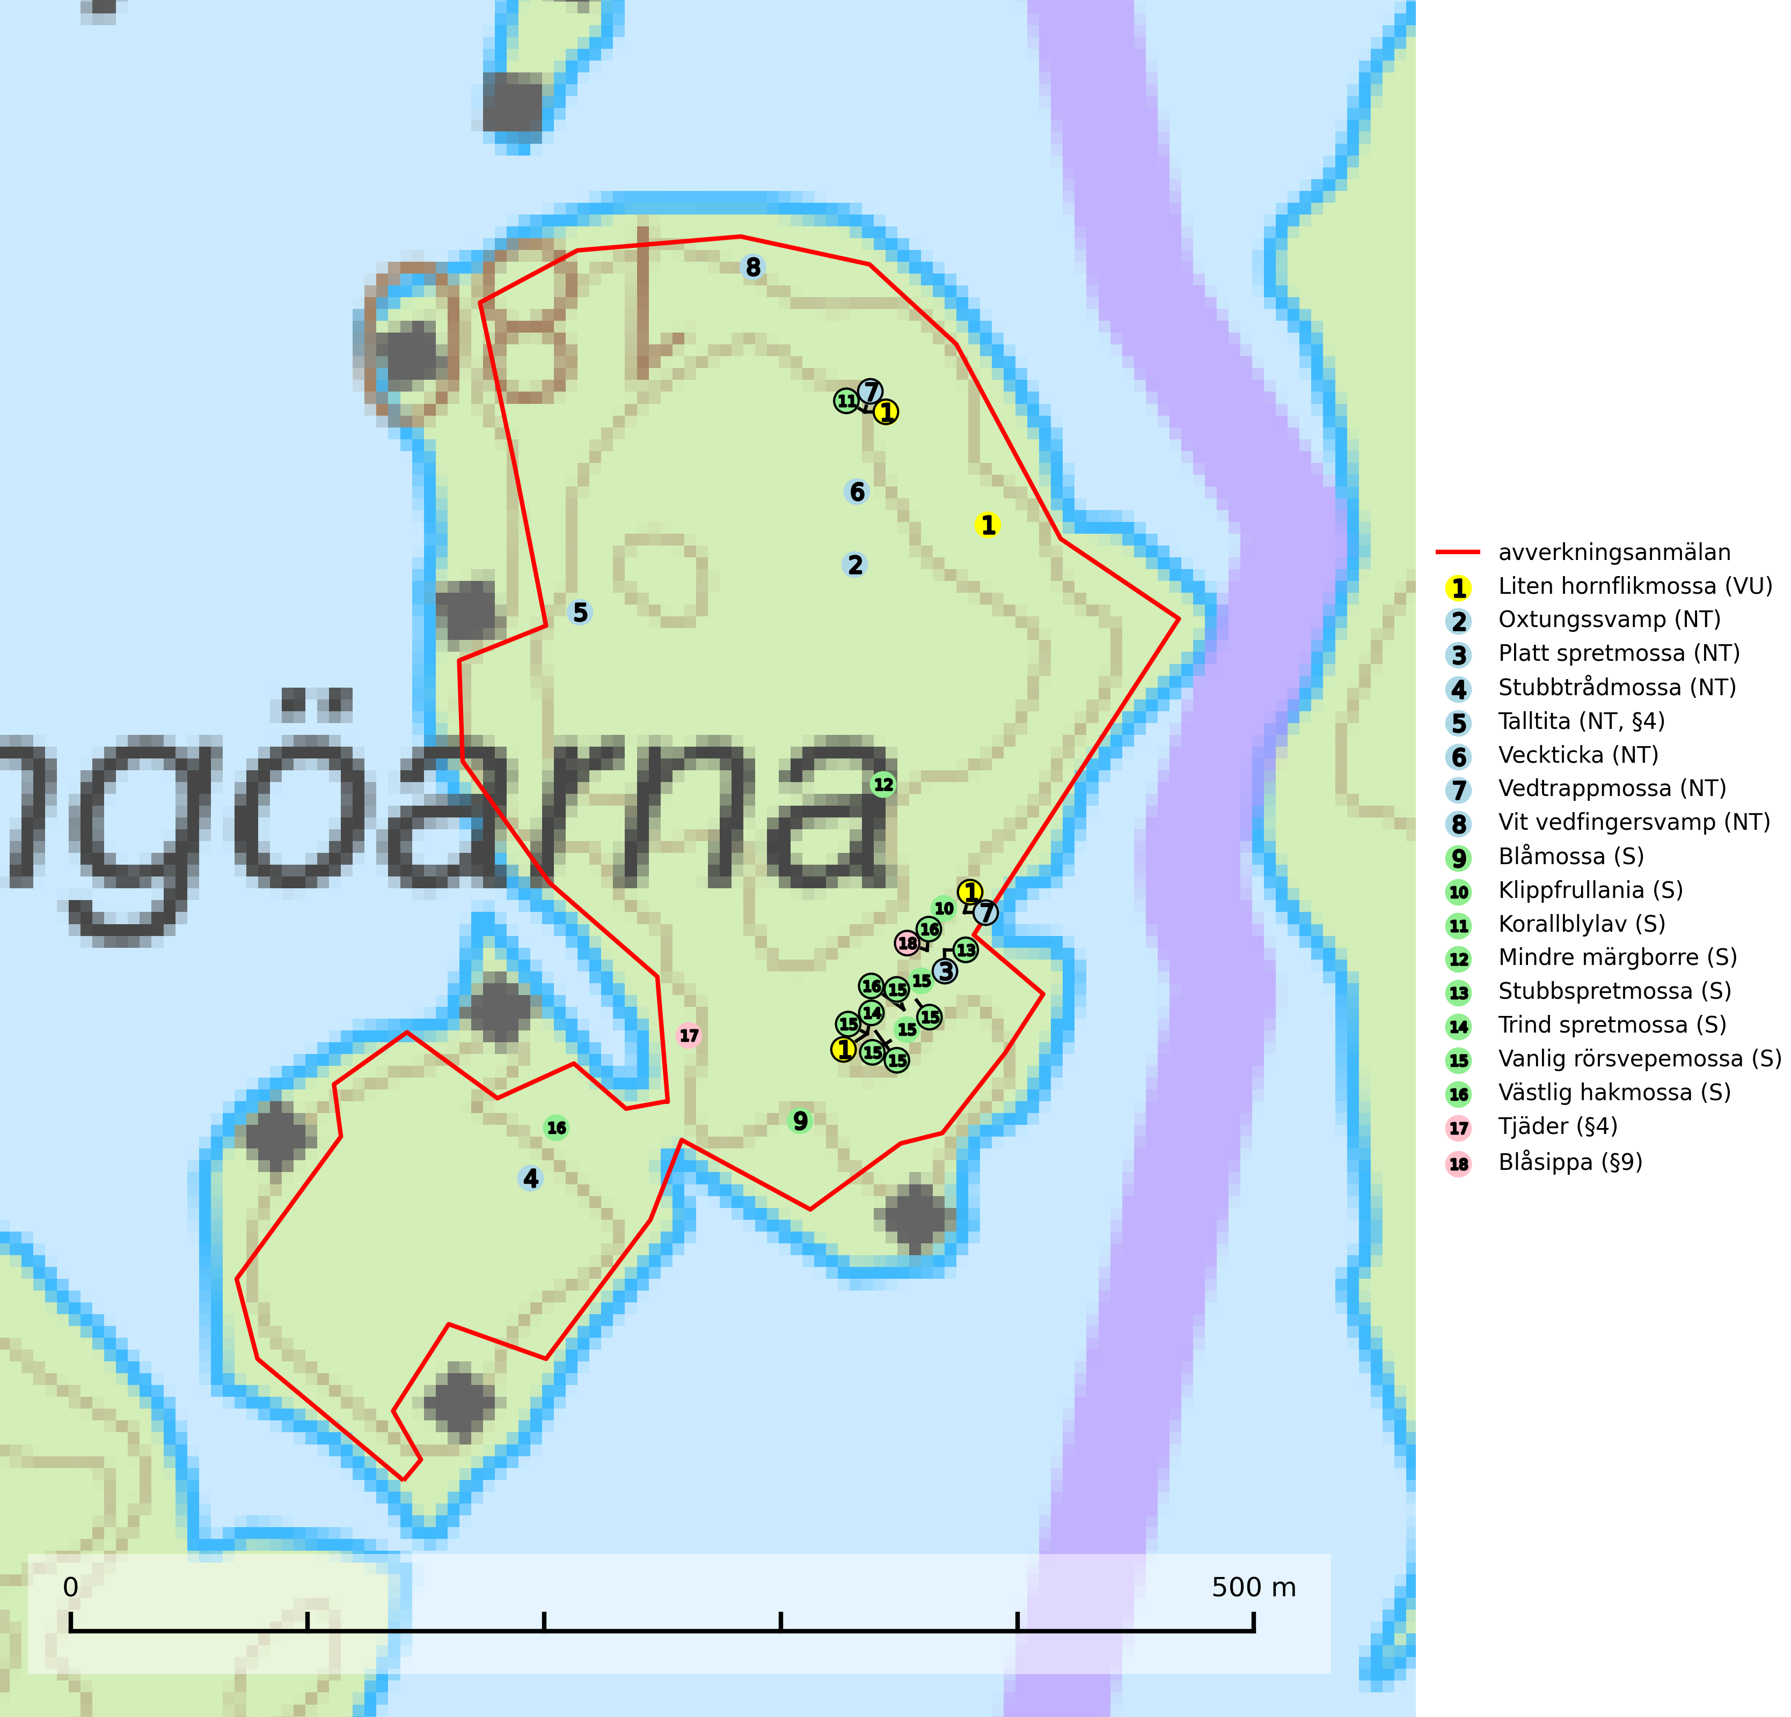

Figur 1. Fyndplatser för naturvårdsarter i det avverkningsanmälda området (röd linje). Markörer utan svart kant är placerade på fyndplatsen. Markörer med svart kant är placerade vid sidan av fyndplatsen och har ett svart streck som visar fyndplatsens exakta position. Kartans mittpunktskoordinat är N 6522498, E 340335 i SWEREF 99 TM.

**Blåmossa** har karaktäristiska kuddar som är lätta att se på långt håll. Mycket stora kuddar, större än 0,5 meter i höjd, indikerar höga naturvärden där skogen har en lång period av orördhet oh stabila miljöförhållanden. Mossan växer under gynnsamma omständigheter cirka 1 centimeter per år och stora kuddar kan därför indirekt visa att lokalen varit lämplig under en lång tid (Nitare & Skogsstyrelsen, 2019).

**Korallblylav** växer på bark av asp, ask, rönn, sälg, bok och lönn och signalerar överallt skogsbestånd med höga naturvärden och den följs nästan alltid av andra ovanliga och rödlistade arter. Den indikerar hög och jämn luftfuktighet och växer främst i områden med lång skoglig kontinuitet där det funnits ett ständigt inslag av gamla lövträd (SLU Artdatabanken, 2024; Nitare & Skogsstyrelsen, 2019).

**Liten hornflikmossa (VU)** växer på grova murkna lågor i sluten och urskogsartad granskog med hög och jämn luftfuktighet. Arten är placerad högst upp i Skogsstyrelsens värdepyramid för bedömning av skog med höga naturvärden och samtliga kända lokaler med liten hornflikmossa bör ges ett ändamålsenligt skydd (SLU Artdatabanken, 2024; Nitare & Skogsstyrelsen, 2019).

**Mindre märgborre** är en signalart för tallskog med höga naturvärden och betraktas tillsammans med skarptandad barkborre (NT) som nyckelarter för ett antal sällsynta åtgärdsprogramsarter som är beroende av deras gångsystem. Bland dessa kan nämnas avlång barkborre (VU), *Corticeus longulus* (VU), tallbarksvartbagge (VU), tallgångbagge (VU) och cholodkovskys bastborre (NT). Den mindre märgborrens måsvingeliknande gnaggångar är lätta att känna igen och hittas ofta på grova tallgrenar på marken. Rika förekomster av främst mindre märgborre men även skarptandad barkborre (NT) är en signal för artrikedom och inventeringar har visat att det är i skogar med en naturlig självgallring som det skapas förutsättningar för dessa arter samt de efterföljande åtgärdsprogramsarterna. Tallskogar med stark förekomst av mindre märgborre och skarptandad barkborre bör avsättas som reservat. Generellt bör hänsyn tas vid slutavverkning av talldominerad skog så att avverkningsrester som gren- och toppdelar lämnas (Pettersson, 2014; Hedgren, 2012; Gunnarsson m fl., 1999).

**Oxtungssvamp (NT)** växer nästan uteslutande på flerhundraåriga jätteekar i kulturlandskapet, till exempel i ekhagar och vid vägkanter, men kan även leva kvar på dess träd i mer slutna bestånd. Arten hotas av avverkning av värdträd och passande värdträd runt fyndplatserna samt av att olikåldriga bestånd med grov ek i hagmarks- och skogsmiljö avverkas (SLU Artdatabanken, 2024; Nitare & Skogsstyrelsen, 2019).

**Platt spretmossa (NT)** omfattas av EU:s art- och habitatdirektiv där dess bevarandestatus är otillfredsställande med negativ trend. Arten växer på murken ved eller på torvrik jord på fuktiga eller mycket fuktiga och skuggiga platser, ofta i al- och gransumpskogar med periodvis översvämning, eller utmed vattendrag. Den hotas av uthuggning, torrläggning och avverkning av sumpskogar. Platt spretmossa är rödlistad som nära hotad (NT) i den europeiska rödlistan (SLU Artdatabanken, 2024; IUCN, 2024).

**Stubbspretmossa** växer på ved i rika löv- och barrskogar med relativt hög luftfuktighet och indikerar fuktiga skogsmiljöer med gott om murken ved och ofta höga naturvärden (SLU Artdatabanken, 2024).

**Trind spretmossa** kräver ett konstant fuktigt mikroklimat och påträffas ofta i skogsbiotoper med höga naturvärden, till exempel i skuggiga raviner och kanjondalar med välutvecklade mossmattor. Rika förekomster av trind spretmossa indikerar miljöer med lång kontinuitet av hög luftfuktighet, och därmed ofta höga naturvärden (SLU Artdatabanken, 2024; Nitare & Skogsstyrelsen, 2019).

**Vanlig rörsvepemossa** signalerar överallt skog med höga naturvärden och indikerar bestånd som haft kontinuerligt god tillgång på murken ved, konstant hög luftfuktighet och beskuggad näringsrik mark. Där den växer finns oftast en rad andra rödlistade och skyddsvärda mossor. Arten är känslig för större avverkningar men tål ofta plockhuggning som bevarar ett tätare trädskikt (Nitare & Skogsstyrelsen, 2019).

**Veckticka (NT)** förekommer främst i äldre naturskogsartad löv- och blandskog i sena åldersstadier med gamla, döende och döda aspar. Avverkning eller gallring av aspbestånd är ett hot och aspskogar och asprika blandskogar måste bevaras i högre utsträckning än hittills. Sumpskog med asp och sälg har ett särskilt högt naturvärde och bör skyddas helt från skogsbruk (SLU Artdatabanken, 2024; Nitare & Skogsstyrelsen, 2019).

**Vedtrappmossa (NT)** växer på död ved, främst i gammal granskog. Den förekommer knappast alls i fjällnära barrskogar utan finns i skogslandskapet nedom fjällen och framför allt i landets södra delar är den en mycket bra signalart för barrnaturskog med höga naturvärden. Skogsavverkning och brist på grov död ved i skogen är de allvarligaste hoten och den överlever inte kalhyggesbruk. Lokaler med sluten granskog, tillräckligt stora för att säkerställa ett kontinuerligt tillskott på grova lågor, bör undantas från storskaligt skogsbruk (SLU Artdatabanken, 2024).

**Vit vedfingersvamp (NT)** växer på murken lövved, främst grova och barklösa asplågor. Svampen indikerar sena aspsuccessioner inom områden med konstant hög luftfuktighet. Raviner, bergrötter och liknande platser med skuggiga förhållanden och fuktig mark med ett stort inslag av lövträd är exempel på biotoper där vit vedfingersvamp ofta växer och dessa bör undantas från skogsbruk (SLU Artdatabanken, 2024; Nitare & Skogsstyrelsen, 2019).

# Fridlysta arter

Följande fridlysta arter har sina livsmiljöer och växtplatser i den avverkningsanmälda skogen: talltita (NT, §4), tjäder (§4) och blåsippa (§9).

Observera att medlemsländerna är skyldiga att agera i enlighet med EU:s fågeldirektiv där det uttryckligen står att direktivet gäller för fåglar samt för deras ägg, bon och **livsmiljöer** (artikel 1). Vidare att de åtgärder som vidtas inte får leda till en försämring av den nuvarande situationen beträffande bevarandet av de fågelarter som avses i artikel 1 (artikel 13). Fågeldirektivet är styrande för tillsynsansvariga myndigheters ärendehantering, ställningstaganden och beslutsfattande.

**Talltita (NT, §4)**, rödlistad som nära hotad och prioriterad art i Skogsvårdslagen har häckningsrevir i anmälan. Arten har minskat kraftigt de senaste 30 åren och minskningstakten innevarande 10-årsperiod beräknas till 20 (10–30) %. Talltitan är synnerligen trogen sitt cirka 15 hektar stora revir och är beroende av flerskiktade olikåldriga skogar för att kunna föda upp sina ungar. Talltitan försvinner om dess livsmiljö kalavverkas (Eggers & Low (2014); Ekman (1979); Griesser et al (2007); Klein (2020); Siffczyk et al (2003); SLU Artdatabanken (2021).

**Tjäder (§4)** är en utpräglad skogsfågel knuten till större sammanhängande barrskogsområden. Tupparna och hönorna utnyttjar till viss del olika miljöer, och habitatvalet varierar dessutom mellan olika delar av året. För att det ska finnas livskraftiga tjäderbestånd krävs funktionella skogslandskap med en blandning av uppvuxen, gles och luckig skog, täta sumpskogar, myrar och andra små våtmarker. Arten försvinner när skogen fragmenteras och den sammanlagda arealen hyggen och andra öppna områden blir för stor. Ett småskaligt och försiktigt virkesuttag genom hyggesfria metoder kan i vissa fall vara möjligt i området inom 200 m från lekcentrum. Längre ut från lekcentrum, inom 200–500 m bör den avverkade ytan inte överskrida 1 hektar för att undvika alltför stora och snabba förändringar (Skogsstyrelsen, 2019).

I BILAGA 1 finns mer detaljerad information om ekologi samt krav på livsmiljö hos fridlysta arter.

BILAGA 1 –  
Fridlysta och rödlistade arter

# Mindre märgborre – ekologi samt krav på livsmiljön

Mindre märgborre är en signalart för tallskog med höga naturvärden och kan lätt konstateras genom sina karaktäristiska måsvingeliknande gnagspår som ofta hittas på grova tallgrenar på marken. Mindre märgborre betraktas tillsammans med skarptandad barkborre (NT) som nyckelarter, eftersom en rad sällsynta efterföljande arter är beroende av deras gångsystem. Bland dessa kan nämnas åtgärdsprogramsarterna avlång barkborre (VU), *Corticeus longulus* (VU), tallbarksvartbagge (VU), tallgångbagge (VU) och cholodkovskys bastborre (NT) (Pettersson, 2014; Gunnarsson m fl., 1999).

Tallskogar tillhör de livsmiljöer som förändrats i stor skala, där många kvadratmil har omvandlats till unga produktionsskogar. I sådana skogar saknas förutsättningar för de ovannämnda sällsynta barkborrarna och alltmer kunskap tyder på att skogsbrukets omvandling av skogslandskapet, missgynnar åtgärdsprogrammets arter även inne i skyddade områden (Hedgren, 2012; Hedgren m.fl., 2010; Wikars m.fl., 2010; Wikars, 2009). Orsaken är sannolikt att dagens intensiva skogsbruk trivialiserar faunan på nydöda träd. Detta sker genom att generalister förökas upp i sådan grad i den brukade skogen att dessa även kommer att dominera i de för hållandevis små och fragmenterade områden som avsätts för naturvård (Appelqvist, 2005; Janzen, 1983; Ås, 1999).

Ett tydligt exempel på en generalist som gynnas av dagens skogsbruk är större märgborre på nydöd tall. Denna utvecklas förutom i vindfällen gärna i avverkningsavfall, inklusive avverkningsstubbar och röjningsstammar. Därmed har den större märgborren möjlighet att upprätthålla stora och stabila populationer på huvuddelen av landets skogsmark, vilket leder till en trivialisering av faunan. Större märgborre inverkar sannolikt direkt negativt på arter som tolvtandad barkborre (EN) och avlång barkborre (VU), och indirekt på de som är gynnade av blånadssvampar, dvs. följearter till framförallt mindre märgborre och skarptandad barkborre (NT). De barkborrar som missgynnas av större märgborre är i mycket högre grad gynnade av tallar som dör genom självgallring, dvs. i normalfallet skog som inte används till skogsproduktion (Pettersson, 2014; Wikars, skriftl.).

Rika förekomster av främst mindre märgborre men även skarptandad barkborre (NT) är en signal för artrikedom och inventeringar har visat att det är i skogar med en naturlig självgallring som det skapas förutsättningar för dessa arter samt de efterföljande åtgärdsprogramsarterna (Pettersson, 2014; Hedgren, 2012). Tallskogar med stark förekomst av mindre märgborre och skarptandad barkborre bör avsättas som reservat. Generellt bör hänsyn tas vid slutavverkning av talldominerad skog så att avverkningsrester som gren- och toppdelar (s.k. GROT) lämnas (Pettersson, 2014).

## Referenser – mindre märgborre

Appelqvist, T., 2005. *Naturvårdsbiologisk forskning. Underlag för områdesskydd i landskapet.* Naturvårdsverket, Rapport 5452.

Gunnarsson, B., Pettersson, R. B., Hake, M. och Hultengren, S. & Sjöberg, K., 1999. *Spindlar och skalbaggar som indikatorer i barrskog.* Skog & Forskning, Nr. 2/99, s. 46–51.

Hedgren, O., 2012. *Hotade insekter på tallved i Dalarna.* Länsstyrelsen Dalarna, Naturvårdsenheten. Rapport 2012:16.

Hedgren, O. 2010. *Vedinsekter i tallskog och på brandfält i Värmland.* Länsstyrelsen Värmland, Stencil, 39 s.

Janzen, D. H., 1983. *No park is an island: Increase in interference from outside as park size decreases*. Oikos 41: 402–410.

Jonsell, M., Weslien, J. & Ehn ström, B., 1998. *Substrate requirements of red-listed saproxylic invertebrates in Sweden*. Biodiversity and Conserv. 7: 749–764.

Pettersson, R. B., 2014). *Åtgärdsprogram för skalbaggar på nyligen död tall, 2014–2018.* Rapport 6599. Bromma: Naturvårdsverket.

Wikars, L.-O., Hansson, J. & Hedgren, O., 2010. *Inventering av vedlevande skalbaggar – tallskogar i Örebro län.* Länsstyrelsen i Örebro län, publ.nr. 2010:2.

Wikars, L.-O., 2009. *Vedskalbaggar i Hamra nationalpark, Gävleborgs län.* Länsstyrelsen Gävleborg, Rapport 2009:14.

# Talltita – ekologi samt krav på livsmiljön

Talltita är rödlistad som NT, fridlyst och prioriterad art i Skogsvårdslagen. Den omfattas av EU:s fågeldirektiv. Arten har minskat kraftigt de senaste 30 åren och minskningstakten innevarande 10-årsperiod beräknas till 20 (10–30) % (SLU Artdatabanken, 2022).

Talltita föredrar större sammanhängande barrskogar, och finns såväl i tallskog som granskog och i lövblandad barrskog. Skogens struktur är viktig och ska helst vara flerskiktad med riklig underväxt av mindre granar, björk och andra lövträd och buskar. Tillgång på murknande högstubbar är särskilt viktig, eftersom talltitan helst själv hackar ut sitt bohål (SLU Artdatabanken, 2022).

Det finns flera studier som visar att talltita är känslig för gallring och inte överlever när dess livsmiljö kalavverkas (Eggers and Low, 2014; Griesser et al., 2007; Klein, 2020). Talltitans revir är förhållandevis stora, 10–20 hektar och arten missgynnas när skogen fragmenteras. Kalavverkning av större delar av reviret innebär att det överges (Artdatabanken, 2021).

Talltitan är synnerligen trogen sitt revir så länge paret lever och biotopen förblir intakt. Paret stannar i sitt revir året om. En förlust av ett revir har därför en stor inverkan på den lokala populationen och trakthyggesbruket anses vara orsak till den svenska populationens kraftiga minskning. Talltiteparets revirtrohet innebär att närhelst under året man observerar en adult talltita så ingår denna plats i reviret (Siffczyk et al., 2003; Ekman, 1979).

## Referenser – talltita

Eggers, S., Low, M., 2014. *Differential demographic responses of sympatric Parids to vegetation management in boreal forest.* For. Ecol. Manage. 319, 169–175.

Ekman, J., 1979. *Coherence, composition and territories of winter social groups of the Willow Tit Parus montanus and the Crested Tit P. cristatus.* Ornis Scandinavica, 10, pp 56–68

Griesser, M., Nystrand, M., Eggers, S., Ekman, J., 2007. *Impact of forestry practices on fitness correlates and population productivity in an open-nesting bird species.* Conserv. Biol. 21, 767–774. https://doi.org/10.1111/j.1523- 1739.2007.00675.x

Klein, J., 2020. *The forgotten forest – On thinning, retention, and biodiversity in the boreal forest.* Doctoral Thesis No. 2020:50

Siffczyk, C., Brotons, L., Kangas, K., Orell, M., 2003. *Home range size of willow tits.* Oecologica, 136, 635–642 (2003)

SLU Artdatabanken, 2021. *Artfaktablad. Naturvård – artfakta.* SLU Artdatabanken, Uppsala

# Tjäder – ekologi samt krav på livsmiljön

Tjäder (§4) är en utpräglad skogsfågel knuten till större sammanhängande barrskogsområden. Tupparna och hönorna utnyttjar till viss del olika miljöer, och habitatvalet varierar dessutom mellan olika delar av året. För att det ska finnas livskraftiga tjäderbestånd krävs funktionella skogslandskap med en blandning av uppvuxen, gles och luckig skog, täta sumpskogar, myrar och andra små våtmarker (Skogsstyrelsen, 2019).

Arten försvinner när skogen fragmenteras och den sammanlagda arealen hyggen och andra öppna områden blir för stor. Ett småskaligt och försiktigt virkesuttag genom hyggesfria metoder kan i vissa fall vara möjligt i området inom 200 m från lekcentrum. Längre ut från lekcentrum, inom 200–500 m bör den avverkade ytan inte överskrida 1 hektar för att undvika alltför stora och snabba förändringar (Skogsstyrelsen, 2019).

## Referenser – tjäder

Skogsstyrelsen, 2019. *Vägledning för hänsyn till fåglar – tjäder.* https://www.skogsstyrelsen.se/globalassets/lag-och-tillsyn/artskydd/vagledningar-for-hansyn-till-faglar/tjader-vagledning-hansyn2.pdf